**Қарағанды облысы білім басқармасының Приозерск қаласы білім бөлімінің «№1 жалпы білім беретін мектебі» КММ-нің мектеп асханасы бойынша ақпарат**

Балаларды сапалы тамақпен қамтамасыз ету, балалар денсаулығының қауіпсіздігін қамтамасыз ету мақсатында; 2022-2023 оқу жылының 2 - қыркүйек айынан бастап мектеп асханасы өз жұмысын іске қосып, жоспар бойынша жұмыстар атқарылып, келуде.

23-қыркүйек күні тамақтану сапасын бақылау жөніндегі аймақтық ведомоствоаралық сараптама тоб мүшелері келіп, мектеп асханасындағы ас блогына тексерістерін жүргізіп, обьектінің қолданыстағы талаптарға сәйкестігі, санитарлық-эпидемиологиялық, тамақ өнімдерінің сапасы, оларды тасмалдау, жеткізу, түсіру шарттары. Асхана қызметкерлерінің сыртқы келбеті (формаларының тазалығы, ұқыптылығы, арнайы киімінің толық жиынтығында). Москит торының болуын бақылап. Тексеріс нәтижесінде; күнделікті перспективалық мәзірге сәйкес келеді. АКТ көрсетілген көрсеткіштерге сай. Тамақтану бойынша бастауыш сынып оқушыларына «Ас адамның арқауы» тақырыбы бойынша жұмыстары жүргізілгені көрсетіліп, мектепте қол жуынатын орын, кептіргіш, жылы су үшін бойлер қарастырылған деп. Мектеп асханасына қанағаттанарлықты екендігін білдірді.

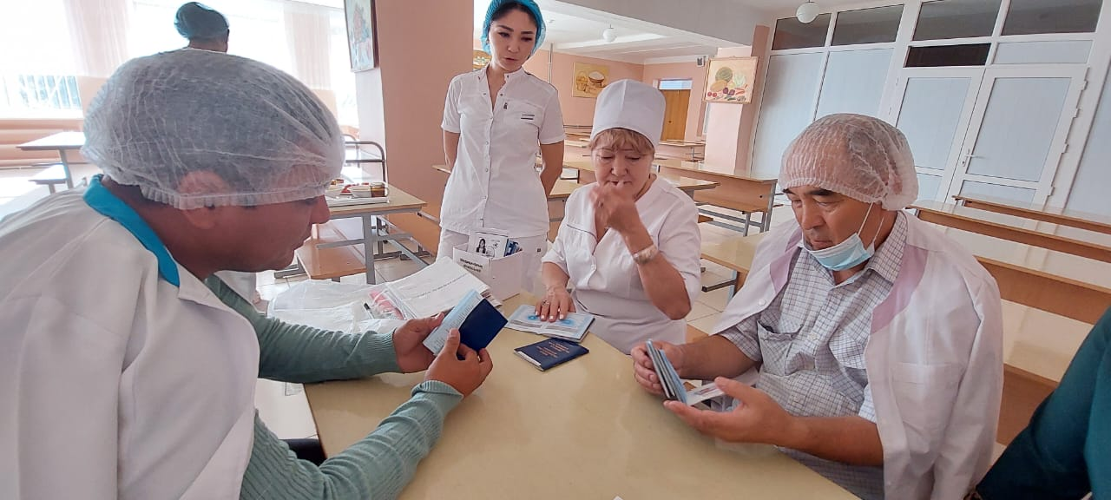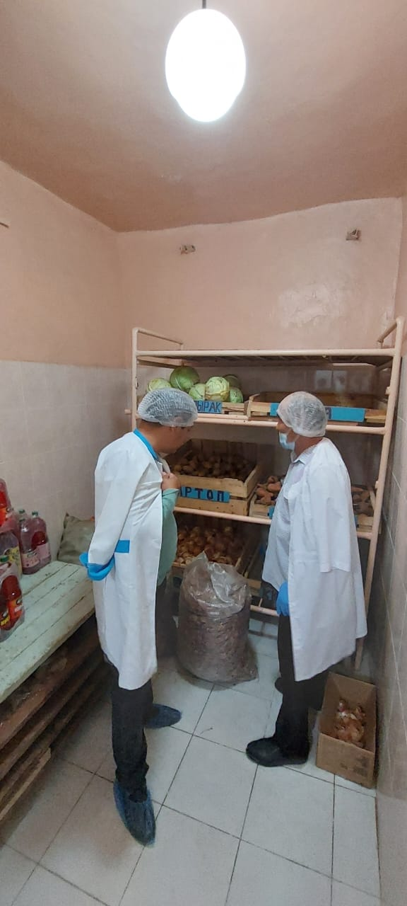

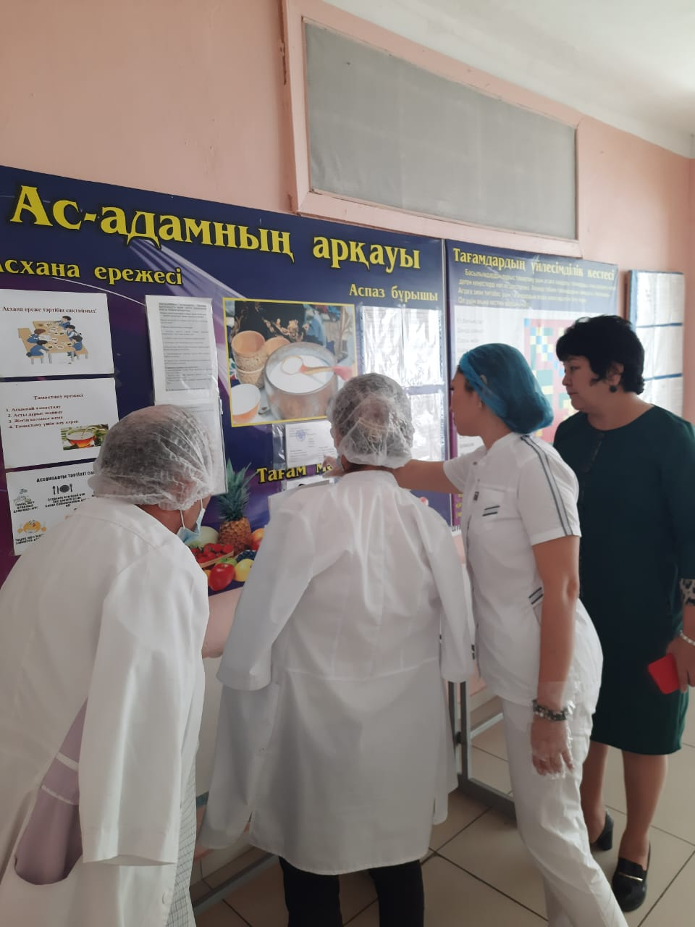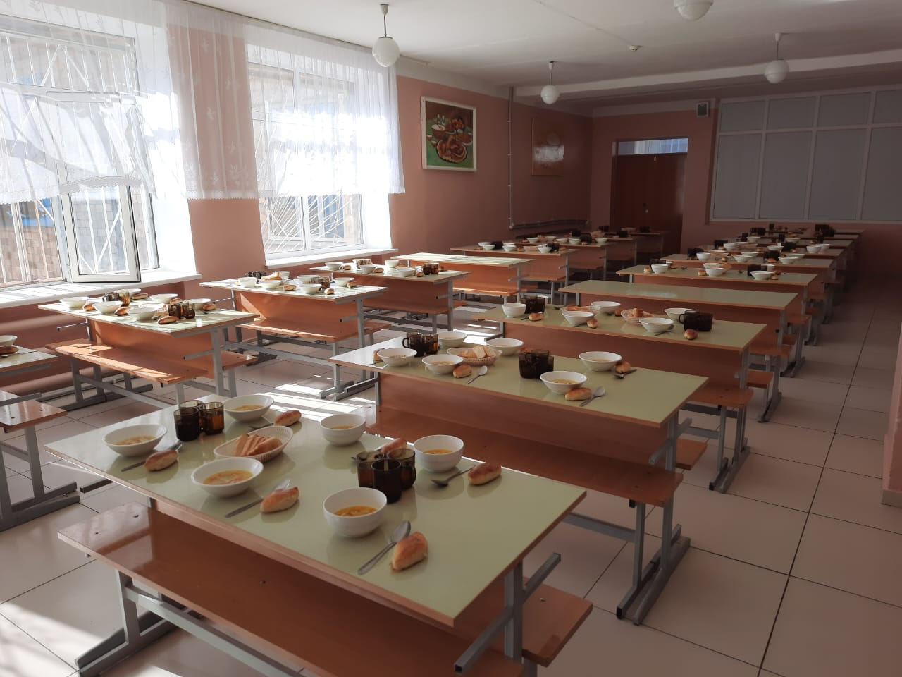

Әлеуметтік педагог Ж.Садуакасова